**Improved Techniques for Grid Mapping**

**with Rao-Blackwellized Particle Filters**

摘要- 最近，已引入Rao-Blackwellized粒子滤波器（RBPF）作为解决同时定位和制图问题的有效手段。这种方法使用了一个粒子过滤器，其中每个粒子都带有一个单独的环境图。因此，关键问题是如何减少颗粒数量。在本文中，我们提出了用于减少RBPF中用于学习网格地图的粒子数量的自适应技术。我们提出一种方法来计算准确的提议分布，不仅要考虑机器人的运动，还要考虑到最近的观察结果。这大大减少了滤波器预测步骤中有关机器人姿势的不确定性。此外，我们提出了一种选择性执行重采样操作的方法，该方法可以大大减少颗粒耗尽的问题。

[IEEE Transactions on Robotics](https://ieeexplore.ieee.org/xpl/RecentIssue.jsp?punumber=8860)（ 第23卷，[第1期](https://ieeexplore.ieee.org/xpl/tocresult.jsp?isnumber=4084555)，2007年2月）

关键词-- SLAM, Rao-Blackwellized particle filter, adaptive resampling, motion-model, improved proposal

**第一节**

介绍

构建地图是移动机器人的基本任务之一。在文献中，移动机器人映射问题通常称为同时定位和映射（SLAM）问题[1] – [2] [3] [4] [5] [6] [7] [8] [ 9]。这被认为是一个复杂的问题，因为对于定位而言，机器人需要一致的地图，而对于获取地图，机器人需要对其位置的良好估计。姿势和地图估计之间的这种相互依赖性使SLAM问题变得困难，并且需要在高维空间中寻找解决方案。

墨菲杜塞和同事[2] ，[8]引入R-Blackwellized粒子滤波器（RBPF）作为解决该问题的SLAM的有效手段。Rao-Blackwellized方法的主要问题是它们的复杂性，以建立精确地图所需的粒子数量来衡量。因此，减少数量是该系列算法的主要挑战之一。此外，重采样步骤可能会消除正确的粒子。这种效应也称为颗粒耗竭问题或颗粒贫乏[10]。

在本文中，我们提出了两种方法来显着提高用于解决带有网格图的SLAM问题的RBPF的性能：

* 一份提案分配，其中考虑了机器人传感器的准确性，并允许我们以高度准确的方式绘制粒子；
* 一种自适应重采样技术，可保持合理的粒子种类，并以此方式使算法能够学习准确的映射，同时降低粒子耗竭的风险。

通过评估与扫描相关的程序结合测距信息而获得的，取决于颗粒的最有可能的姿势周围的可能性来计算提议分布。这样，在创建下一代粒子时会考虑到最新的传感器观测结果。与仅基于测距信息获得的模型相比，这使我们能够根据更明智的模型（因此更准确）来估计机器人的状态。使用此精炼模型有两个效果。该地图更加准确，因为当前的观察值将在*之后*合并到各个地图中考虑它对机器人姿势的影响。这显着减少了估计误差，因此需要较少的粒子来表示后验。第二种方法是自适应重采样策略，它使我们仅在需要时才执行重采样步骤，从而保持合理的粒子多样性。这大大降低了颗粒耗尽的风险。

本文中介绍的工作是对我们先前工作的扩展[11]，因为它进一步优化了提案分配，以更加准确地绘制下一代粒子。此外，我们在本文中添加了复杂性分析，对所使用技术的正式描述，并提供了更详细的实验。我们的方法已通过在大型室内和室外环境中进行的一组系统实验验证。在所有实验中，我们的方法都能生成高度准确的指标图。另外，所需粒子的数量比以前的方法低一个数量级。

本文的组织如下。在解释了一般如何使用Rao-Blackwellized滤波器来解决SLAM问题之后，我们将在第三部分中描述我们的方法。然后，我们在第四节中提供实施细节。第六节介绍了在真实机器人上进行的实验。最后，第七节讨论了相关方法。

根据Murphy [8]，用于SLAM的RBPF的关键思想是估计关于地图m和轨迹的联合后验分布 。这个估计是在获取雷达观测值和里程计值 后计算的。用于SLAM的RBPF利用以下分解：

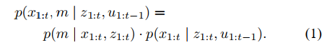



这种分解使我们可以首先仅估计机器人的轨迹，然后根据给定的轨迹来计算地图。由于地图很大程度上取决于机器人的姿态估计，因此该方法可提供有效的计算。此技术通常称为Rao-Blackwellization。

通常，[（1）](https://ieeexplore.ieee.org/document/#deqn1)可以高效地计算，因为地图的后验分布可以使用“已知姿势映射” [12]进行解析计算，因为 和众所周知。

估计在潜在轨迹上的后验 ，可以应用粒子过滤器。每个粒子代表机器人的潜在轨迹。此外，一个单独的图与每个样本相关联。这些地图是根据观察结果构建的，轨迹由相应的粒子表示。

采样重要性重采样（SIR）滤波器是最常见的粒子滤波算法之一。可用Rao-Blackwellized SIR滤波器进行增量映射，以处理传感器的观测值和里程表读数。它会更新代表地图和车辆轨迹的粒子集。该过程可以归纳为以下四个步骤。

1. 采样Sampling: 下一代粒子在上一代的基础上通过提议分布获取。一般来说，概率里程计运动模型（probabilistic odometry  
   motion model）被用作提议分布（proposal distribution）
2. 重要性评估（*Importance Weighting*）：每个粒子根据重要性采样原则获取一个重要性权重：

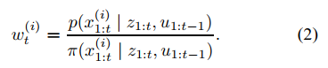

权重代表着着提议分布，一般不等于最后的目标分布（target distribution）

1. 重采样（*Resampling*）：绘制粒子时按其重要性权重成比例进行替换。该步骤是必需的，因为仅使用有限数量的粒子来近似连续分布。此外，重采样使我们可以在目标分布与提议不同的情况下应用粒子滤波器。重新采样后，所有粒子的权重相同。
2. 地图估计。每个粒子，其相关的地图估计是基于其采样的轨迹和观测历史

此架构的实现需要在有新观测值时从零开始评估轨迹的权重。由于轨迹的长度随时间增加，因此此过程将导致算法效率明显降低。根据Doucet等。[13]，我们获得了一个递归公式来通过限制提议来计算重要性权重π 满足以下假设：

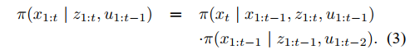

基于公式（2）和（3）,权重如下计算：

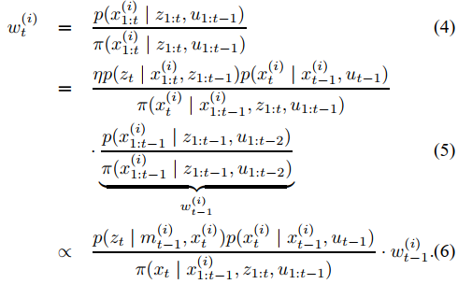

这里是一个根据贝叶斯法则的归一化因子，对于每个粒子（particles）都是一样的。

现有的大多数粒子过滤器应用程序都依赖于[（6）](https://ieeexplore.ieee.org/document/#deqn4-6)的递归结构。尽管通用算法指定了可用于学习地图的框架，但它为如何计算提案分配以及何时执行重采样步骤留有余地。在本文的其余部分中，我们将介绍一种计算准确建议分配并自适应执行重采样的技术。

**第三节**

## 具有改进提议和自适应重采样的RBPF

在文献中，已经提出了几种用于计算改进提议分布并降低颗粒耗尽风险的方法[13] – [14] [15]。我们的方法应用了两个概念，这些概念先前已被确定为有效的粒子过滤器实现的关键先决条件（请参阅Doucet等人[13]），即改进提议分配的计算和自适应重采样技术。

### A.关于改进提案分配

如第二节所述，需要从提案分发中抽取样本π在预测步骤中，以获得下一代粒子。直观上，提案分布越接近目标分布，过滤器的性能越好。例如，如果我们能够直接从目标分布中提取样本，则所有粒子的重要性权重将变得相等，并且不再需要重新采样步骤。不幸的是，在SLAM的情况下，通常不提供这种后部的闭合形式。

结果，典型的粒子过滤器应用[16]，[7]使用里程表运动模型作为建议分布。该运动模型的优点是，对于大多数类型的机器人，它易于计算。此外，根据观察模型计算重要性权重。这变得很清晰，即通过运动模型替换方程（6）中的π。

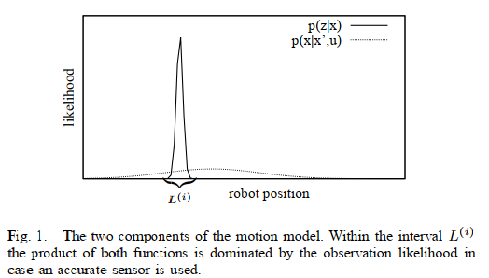

图 1 运动模型的两部分。在雷达准确的情况下，目标分布在激光分布附近（所以应该是在激光匹配后采样，而不是仅仅里程计之后采样）

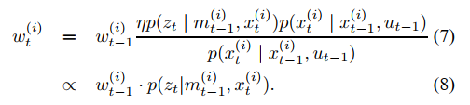

但是，此提议分布不是最佳的，尤其是当传感器信息比基于测距法的机器人运动估计*要精确*得多时，如果配备了激光测距仪（例如，带有SICK的机器人）通常是这种情况激光测量传感器（LMS）]。图1示出了一种情况，其中观察似然的有意义区域实质上小于运动模型的有意义区域。在这种情况下，当将里程表模型用作建议分布时，各个样本的重要性权重可能会彼此显着不同，因为只有一小部分抽取的样本覆盖了观察下极有可能发生的状态空间区域模型（在图1中）。结果，需要相当多的样本来充分覆盖具有高观察可能性的区域。

一种常见的方法，尤其是在定位中，是使用平滑的似然函数，该函数可以避免靠近有意义区域的粒子的重要性权重过低。但是，这种方法会丢弃传感器收集的有用信息，并且至少根据我们的经验，这通常会导致SLAM上下文中的地图精度降低。

为了克服这个问题，可以考虑最新的传感器观察 当生成下一代样本时。通过整合在提议中，可以将采样集中在观察可能性的有意义区域上。根据Doucet [17]的分布

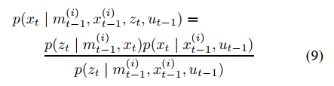

这是最优的提议分布，考虑到粒子权重的方差。采用这个提议分布，权重计算变为：  
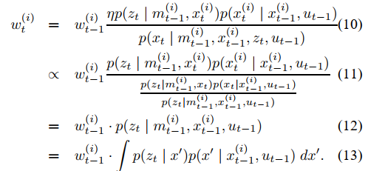

在对配备有精确传感器（例如激光测距仪）的移动机器人进行建模时，使用这种改进的建议很方便，因为激光测距仪的精度会导致极大的似然函数。在基于地标的SLAM中，Montermerlo等人。[6]提出了一个RBPF，它使用了改进建议的高斯近似。使用估计机器人姿态的卡尔曼滤波器为每个粒子计算该高斯。当地图由一组要素表示时，并且假设影响要素检测的误差假定为高斯时，可以使用此方法。在本文中，我们将计算改进建议的想法转移到使用密集网格图而不是基于地标的表示的情况。

### B.改进提案的有效计算

使用网格图对环境进行建模时，由于观察似然函数的形状无法预测，因此无法直接使用已知建议的闭式近似。

从理论上讲，可以使用*自适应*粒子滤波器[35]获得知情建议的近似形式。在此框架中，通过计算[（9）中](https://ieeexplore.ieee.org/document/#deqn9)给出的最佳方案的抽样估计值来构造每个粒子的方案。在SLAM环境中，首先必须采样一组潜在的姿势运动模型中的机器人。在第二步中，需要通过观察可能性对这些样本进行加权，以获得最佳建议的近似值。但是，如果观察的可能性达到峰值，则姿势样本的数量必须从运动模型中进行采样的采样率很高，因为需要密集采样才能充分捕获高可能性的典型小区域。这就产生了与使用运动模型作为建议类似的问题：需要大量样本才能充分覆盖分布的有意义区域。

我们的观察之一是，在大多数情况下，目标分布只有有限数量的最大值，并且大多数情况下只有一个。这使我们可以采样位置仅覆盖这些最大值周围的区域。忽略分布的有意义程度较低的区域可节省大量计算资源，因为它需要较少的样本。在这个工作的前期版本中【14】我们用一个常数k，间隔来近似（见图1）,



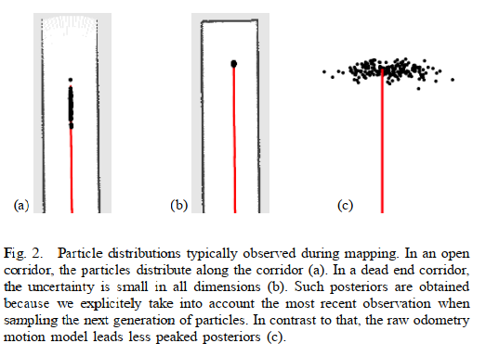

在我们目前的方法中，我们考虑了这两个部分，即在该间隔内的观察可能性和运动模型 。我们局部近似后验 在由扫描注册程序报告的似然函数的最大值附近。

为了有效地绘制下一代样本，我们根据该数据计算了高斯近似值N。与先前方法的主要区别在于，我们首先使用扫描匹配器确定观察似然函数的有意义区域。然后，我们在那个有意义的区域进行采样，并根据目标分布评估采样点。对于每个粒子,其分布的均值和方差由其在时间间隔K个采样点（sampled points）决定）。此外，我们在计算均值和方差时会考虑里程计信。我们估计高斯参数为

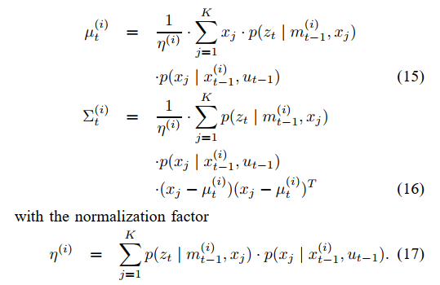

通过这种方式，我们获得了最佳方案的近似形式，这使我们能够有效地获得下一代粒子。使用此提案分配，权重可以计算为：

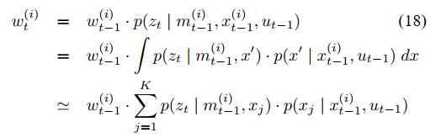



注意：是归一化因子，与被用于计算公式（17）中的提议的高斯近似的相同。

### C.关于改进提案的讨论

本节中介绍的计算使我们能够为每个粒子分别确定高斯建议分布的参数。该建议考虑了最近的里程计读数和激光观察，同时允许我们进行高效采样。与使用里程表运动模型的情况相比，所得到的密度具有更低的不确定性。为了说明这一事实，图2描绘了使用我们的方法获得的典型粒子分布。如图2（a）所示，在无特征的直走廊的情况下，样本通常会沿着走廊的主方向散布。图2（b）说明了机器人到达该走廊尽头的过程。可以看出，沿走廊方向的不确定性减小，并且所有样本都围绕单个点居中。与此相反，图2（c）显示了从原始运动模型采样时的结果分布。

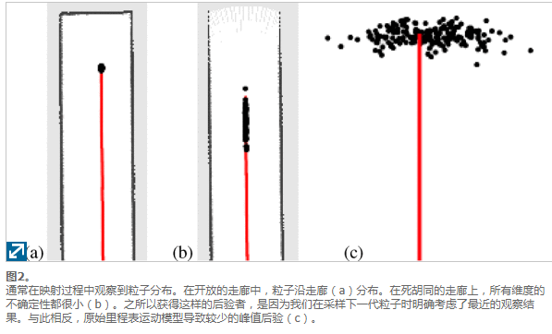

如上所述，我们使用扫描匹配器确定观察似然函数有意义区域的模式。这样，我们将采样集中在重要区域上。给定地图和机器人姿势的初始猜测，大多数现有的扫描匹配算法都会使观察可能性最大化。当似然函数是多峰函数时，例如在关闭循环时可能发生，扫描匹配器为每个粒子返回最接近初始猜测的最大值。通常，由于仅报告了单个模式，因此可能会错过似然函数中的其他最大值。但是，由于我们频繁执行滤镜更新（每次移动0.5 m或旋转25°后）并限制了扫描匹配器的搜索区域，我们认为，在对数据点进行采样以计算高斯建议时，分布只有单一模式。请注意，在诸如循环闭合的情况下，过滤器仍然可以保留多个假设，因为对于每个粒子，重新进入循环时对扫描匹配器起始位置的初始猜测是不同的。

但是，在某些情况下，至少在理论上，过滤器可能变得过于自信。这可能会在极为混乱的环境中以及里程数受噪声严重影响的情况下发生。解决此问题的方法是跟踪扫描匹配器的多种模式，并对每个节点分别重复采样过程。但是，在我们使用真实机器人进行的实验中，我们从未遇到过这种情况。

在过滤期间，可能会由于观察效果差或当前扫描与先前计算的地图之间的重叠区域太小而导致扫描匹配过程失败。在这种情况下，将图2（c）所示的机器人的原始运动模型用作建议。请注意，这种情况很少在实际数据集中发生（另请参阅第VI-E节）。

### D.自适应重采样

对粒子滤波器的性能有重大影响的另一方面是重采样步骤。在重采样期间，重要度较低的粒子通常用高重量的粒子代替。一方面，由于仅使用有限数量的粒子来近似目标分布，因此必须进行重采样。另一方面，重采样步骤可能会从过滤器中去除好样本，这可能会导致粒子贫乏。因此，重要的是找到用于确定何时执行重采样步骤的准则。Liu [23]引入了所谓的有效样本量来估计当前粒子集代表目标后验的程度。在本文中，我们根据Doucet等人的公式计算此数量。[7]为：

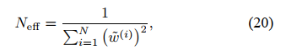

其中表示每个粒子的归一化权重。

Neff的原理如下。如果从目标分布中抽取样本，则根据重要性抽样原则，它们的重要性权重将彼此相等。目标分布的近似度越差，重要性权重的方差越大。以来Neff可以看作是重要权重的分散性的度量，它是评估粒子集与目标后验近似程度的有用度量。我们的算法遵循Doucet等人提出的方法[7]确定是否应执行重采样步骤。当Neff降至阈值N/2以下（其中N是粒子数），我们每次都重新采样。在广泛的实验中，我们发现这种方法大大降低了滤除优质颗粒的风险，因为减少了重采样操作的次数，并且仅在需要时才执行。

#### E. 算法

整个过程总结在算法1中。每次新的测量元组如果可用，则分别为每个粒子计算提议分布，然后将其用于更新该粒子。具体如下步骤：

1. 初步猜测 用于机器人的姿势估计，是上一时刻滤波后得到的粒子位置加上里程计数据的位置推算。在这里，操作员⊕对应于标准位姿势合成运算符[24]。
2. 以为初始值，根据地图执行扫描匹配算法 。扫描匹配器执行的搜索限于周围的有限区域内—即附近。如果扫描匹配报告失败，则根据运动模型计算姿势和权重（并忽略步骤3）和4）。
3. 在位姿周围的间隔中选择一组采样点。基于这些点，在采样位置通过逐点评估目标分布来计算提议分布的均值和协方差矩阵。在此阶段，加权因子根据公式[（17）](https://ieeexplore.ieee.org/document/#deqn17)也可以计算出。
4. 粒子新的位姿通过改进的提议分布高斯分布得出。
5. 重要性权重的更新。
6. 根据最新计算出的粒子的位姿和雷达的观测值更新每个粒子的地图  。

在计算出下一代样本后，根据Neff的值进行重新采样步骤。

### IV。实施问题

本节提供有关当前系统中使用的实现细节的其他信息。这些问题不是理解一般方法所必需的，而是可以完成对我们的系统的精确描述。在下文中，我们将简要说明所使用的扫描匹配方法，观察模型以及如何逐点评估运动模型。

我们的方法基于每个粒子应用扫描匹配技术。通常，可以使用任意的扫描匹配技术。在我们的实现中，我们使用扫描匹配器“ vasco”，它是卡耐基梅隆机器人导航工具包（CARMEN）[27]，[36]的一部分，该扫描匹配器旨在通过匹配当前位置与到目前建立好的地图 来找到最可能的姿势：



其中是初始估计，在给定网格地图的情况下，扫描匹配技术对当前观测值的似然函数执行梯度下降搜索。请注意，在我们的建图方法中，扫描匹配器仅用于查找观察似然函数的局部最大值。实际上，任何能够计算参考地图与观测值之间最佳对齐的扫描方法都可以应用，尤其在初始值可以使用的情况下。

为了求解方程（21），应用贝叶斯法则，寻找具有最大观测似然的位姿 。为了计算观察的可能性（似然函数），我们使用所谓的“光束端点模型”（ beam endpoint model） [40]，在该模型中，扫描中的各个光束被认为是独立的，此外，光束的可能性是根据光束的断点与 来自该点方向最近的障碍物 的距离。为了实现快速计算，通常使用卷积局部网格图来实现快速计算。

此外，我们提议分布需要评估每个sample采样点在采样点 的 。

 。我们根据前面提到的光束端点模型计算第一个分量。为了评估第二项，可以使用几种封闭形式的运动估计解。不同的方法主要在机器人运动学建模方式上不同。在当前的实现中，我们根据[41]中描述的里程表运动模型的高斯近似计算。我们通过扩展卡尔曼滤波器（EKF）式过程中的泰勒展开获得近似值。通常，有更复杂的技术来估计机器人的运动。但是，我们使用该模型来估算两次过滤器更新之间的运动，这是在机器人行驶约0.5 m后执行的。在这种情况下，这种近似效果很好，并且我们没有观察到类似EKF的模型与通常更为精确的基于样本的速度运动模型之间的显着差异[41]。

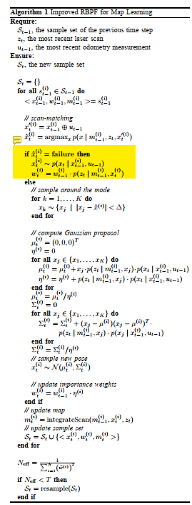

### 五，复杂性

本节讨论了使用RBPF学习栅格地图的方法的复杂性。由于我们的方法使用样本（samples）集来表示关于地图和姿势的后验，因此样本数量N是中心数量。为了计算提议分配，我们的方法在扫描匹配器报告的最可能位置附近进行采样。对每个粒子执行此采样的次数固定（K），并且在计算提案时，粒子之间没有依赖性(意味着可以并行计算)。此外，最近的观察用于计算 和  仅覆盖地图上的某个区域 m（受里程表误差和传感器的最大范围限制），因此复杂度仅取决于粒子的数量N。对于更新与每个粒子关联的每个地图的情况也是如此。

在重采样步骤中，需要复制与粒子关联的信息。在最坏的情况下N-1个粒子被单个粒子代替。在我们当前的系统中，每个粒子都存储并维护自己的网格图。因此，要复制粒子，我们必须复制整个地图。结果，重采样操作会导致最坏情况下的复杂度（其中M是相关的栅格地图的大小）。但是，使用自适应重采样技术，在映射过程中只需要很少的重采样步骤。

为了决定是否需要重新采样，需要考虑有效样本量[见公式（20） ]。其计算的复杂度为

总之，如果不需要重新采样操作，则整合单个观测值的总体复杂度仅线性地取决于粒子的数量N。如果需要重新采样，地图大小M会产生影响，具体是的复杂度。表I中描述了每个单独操作的复杂性。

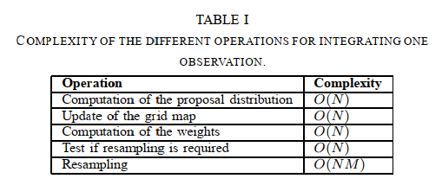

注意，重采样步骤的复杂性可以通过使用更智能的地图表示来降低，例如在分布式粒子DP-SLAM [9]中所做的。可以证明，在这种情况下，重采样步骤的复杂度降低为其中A 是传感器覆盖的区域。但是，构建改进的地图表示方式不是本文的目的。实际上，我们认为我们的方法与DP-SLAM正交，因为这两种技术可以组合使用。此外，在使用真实数据集的实验中，我们发现重采样步骤不是主要组成部分，由于自适应重采样策略，它们很少发生。

### VI 实验

上面描述的方法已经使用真实的机器人和使用真实的机器人收集的数据集来实现和测试。我们的地图绘制方法可在ActivMedia Pioneer2 AT，Pioneer 2 DX-8和配备了SICK LMS和PLS激光测距仪的iRobot B21r机器人等多个平台上在线运行（见图3））。实验已在多种环境中进行，并证明了我们的方法在室内和室外环境中的有效性。通过我们的方法生成的大多数地图可以放大到1厘米的分辨率，而不会观察到明显的不一致之处。即使在覆盖约250 m x 250 m的大型现实数据集中，我们的方法也永远不需要超过80个粒子来构建准确的地图。在本节的提醒中，我们讨论了滤波器在不同数据集中的行为。此外，我们对所提出方法的性能进行了定量分析。使用我们的方法，已经从多个数据集中生成了高度精确的网格图。这些地图，原始数据文件以及我们的映射系统的有效实现都可以在网上获得[38]。

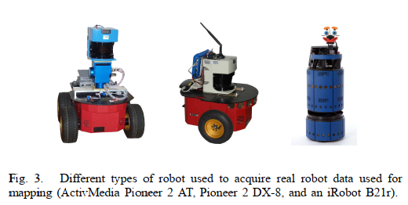

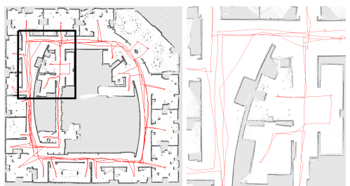

图 5 英特尔研究实验室。机器人从圆形走廊的上部开始，然后在进入房间之前围绕环路运行几次。左图描绘了由15个粒子生成的结果图。右图显示了具有1厘米网格分辨率的切口，以说明回路闭合点中地图的准确性。

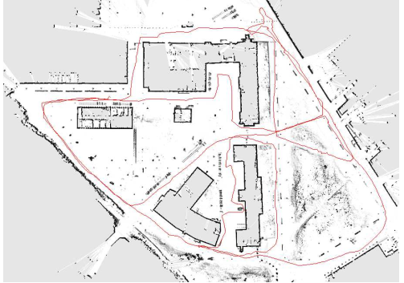

图 5 弗莱堡校区。机器人首先围绕外围运行，以封闭外环。之后，参观校园的内部。整个轨迹的长度为1.75 km，覆盖面积约为250 m x 250 m。所描绘的图是使用30个粒子生成的。

#### A.映射结果

此处讨论的数据集已在华盛顿州西雅图的英特尔研究实验室，弗赖堡大学校园和麻省理工学院的基利安法院（马萨诸塞州剑桥）进行了记录。这些环境的图在图1和2中示出。4 –6。

##### 1.英特尔研究实验室

英特尔研究实验室如图4的左图所示，大小为28 m x 28 m。该数据集已通过配备SICK传感器的Pioneer II机器人进行了记录。为了成功校正此数据集，我们的算法仅需要15个粒子。从图4的右图可以看出，最终地图的质量很高，可以将地图放大到1厘米的分辨率，而不会显示任何明显的错误。

##### 2.弗莱堡校区

第二个数据集已在弗莱堡校区户外记录。我们的系统仅需要30个粒子就可以生成高质量的地图，如图5所示。请注意，此环境部分违反了该环境是平面的假设。此外，还有灌木丛和草丛之类的物体，以及汽车和人之类的移动物体。尽管产生了杂散的测量结果，但我们的算法仍能够生成准确的地图。

##### 3.麻省理工学院的基利安法院

第三次实验是使用从MIT Killian法院1获得的数据集进行的，结果图如图6所示。该数据集极具挑战性，因为它包含多个嵌套循环，这些循环可能由于颗粒耗尽而导致RBPF失败。使用该数据集，选择性重采样过程被证明很重要。可以使用60个粒子生成一致且拓扑正确的地图。但是，生成的地图有时会显示人造双墙。通过使用80个粒子，可以获得高质量的地图。

#### B.定量结果

为了衡量颗粒数量的改进，我们使用知情的建议分布和Hähnel等人的方法比较了系统的性能。[5]。表II总结了在我们算法的所有应用中至少有60％的RBPF提供拓扑正确的地图所需的粒子数量。

事实证明，在所有情况下，我们的方法所需的粒子数大约比另一种方法所需的粒子数小一个数量级。此外，由于我们改进了采样过程，考虑了最后的读数，因此生成的地图更好。

图7总结了在这里考虑的环境中我们算法成功率的结果。这些图显示正确生成的图的百分比，具体取决于所用粒子的数量。地图是否一致的问题已经通过目视检查以盲目方式进行了评估（检查员不是作者）。为了衡量成功，我们使用了拓扑正确性。

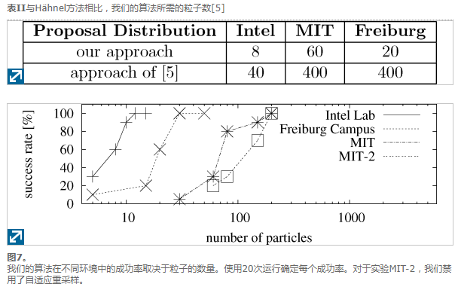

#### C.改进提案和自适应重采样的效果

我们的方法性能的提高归因于两个因素的相互作用，即改进的提案分配（使我们能够生成高可能性的样本）和通过监视控制的自适应重采样Neff。对于未考虑全部输入历史记录的投标，已证明Neff只能随时间（随机）减少[7]。只有在重新采样操作之后，Neff恢复其最大值。重要的是要注意Neff 取决于提案：提案越差，Neff下降速度越快 。

我们发现 Neff根据从机器人传感器获得的信息，使用我们的建议分布显示三种不同的行为。图8说明了Neff在实验中。每当机器人在未知地形中移动时，Neff通常下降缓慢。这是因为提案分配的峰值不会那么多，观察的可能性通常会略有不同。当机器人经过已知区域时，可以观察到第二种行为。在这种情况下，由于改进了提案分配，每个粒子都保持在其自己的地图内，并且权重大致相等。最后，在关闭循环时，某些粒子与它们的地图正确对齐，而另一些则没有。正确的粒子具有较高的重量，而错误的粒子具有较低的重量。因此，重要性权重的方差增加，并且Neff大幅下降。



因此，适用于 Neff通常在机器人检测到闭环时强制执行重新采样操作。在所有其他情况下，都避免了重新采样，这样，过滤器会将各种样本保留在粒子集中。这样，严重减少了颗粒耗尽问题的风险。为了对此进行分析，我们进行了一个实验，将算法的成功率与粒子过滤器的成功率进行了比较，后者在每个步骤都进行了重新采样。正如图7所示，我们的方法更经常收敛到正确的解决方案（MIT的曲线）为MIT数据集，与具有相同数量的粒子和固定重采样策略（MIT-2曲线）颗粒过滤器进行比较。

为了给我们的新制图技术的准确性带来更详细的印象，图9描绘了从得克萨斯大学，华盛顿大学，贝尔焦欧索分校记录的，众所周知的和免费获得的[25]真实机器人数据集中学到的地图。和弗莱堡大学。每个地图都使用30个粒子构建，以表示地图和姿势的后验。

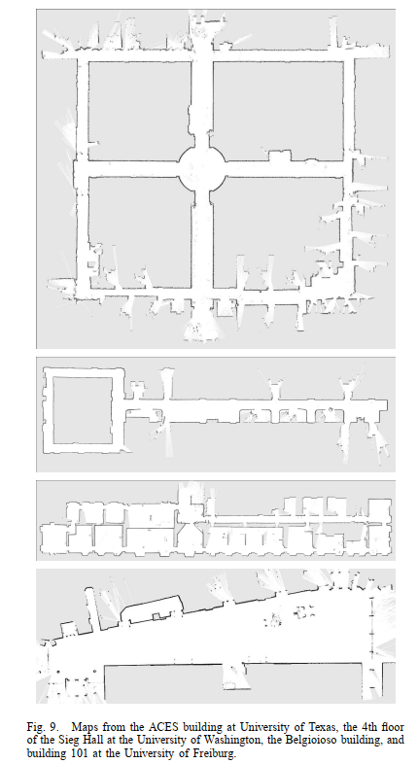

#### D.里程表对提案的影响

此实验旨在显示提议分布的优势，该提议考虑了里程信息以绘制粒子。在大多数情况下，像我们以前的方法[11]中提出的那样，基于激光的建议非常适合预测粒子的运动。但是，在某些情况下，有关里程计信息的知识对于集中建议的分布可能很重要。如果用于计算高斯建议近似值参数的激光数据中只有非常差的特征可用，就属于这种情况。例如，没有任何障碍的开放自由空间或漫长的无特征走廊会导致仅基于激光测距仪数据的计算建议中的高差异。图10 基于模拟的激光数据说明了这种效果。

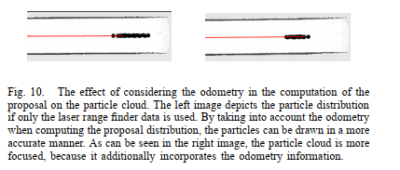

图 2 在建议计算中考虑里程计的影响对粒子云的影响。如果仅使用激光测距仪数据，则左图描绘的是粒子分布。通过在计算提案分布时考虑里程计，可以以更准确的方式绘制粒子。如右图所示，粒子云更集中，因为它还包含了里程计信息。

在进一步的实验中，我们模拟了短距离激光扫描仪（例如Hokuyo URG扫描仪）。由于最大距离为4 m，在大多数情况下，机器人无法看到走廊的尽头。这导致沿走廊方向的高度姿势不确定性。我们在这种环境下记录了几条轨迹，并在计算提案分布时使用它们来学习地图，并考虑或不考虑里程表。在此实验中，考虑里程计的方法在100％的情况下成功学习了拓扑正确的地图。与此相反，我们以前的方法没有考虑里程表，仅在50％的情况下成功。此实验表明改进提案分配的重要性。图11描绘了在此实验中使用不同提案分配获得的典型地图。左边的地图包含由于道路方向上的高姿态不确定性导致的对齐误差。与此相反，也考虑了里程表的机器人能够保持正确的姿势假设。右图描绘了一个典型示例。

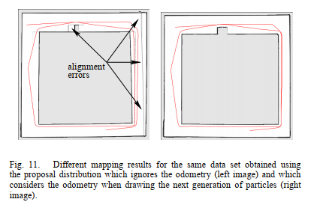

图 3 使用提案分布获得的同一数据集的不同映射结果将忽略里程表（左图），并且在绘制下一代粒子时会考虑里程表（右图）。

请注意，通过增加粒子的数量，两种方法都可以在100％的情况下正确地绘制环境图，但是由于每个粒子都具有自己的图，因此将粒子数保持在尽可能低的水平至关重要。因此，此改进的建议是一种在使用RBPF映射时限制粒子数量的方法。

#### E.扫描程序失败的情况

如第三部分所述，扫描匹配器可能无法根据激光距离数据找到好的姿态估计。在这种情况下，我们将从原始里程计模型中采样以获取下一代粒子。但是，在大多数经过测试的室内数据集中，这种情况根本不会发生。在MIT数据集中，一次观察到这种效果的原因是，有人在机器人穿过主要由玻璃窗格组成的走廊时直接在机器人前面行走。

在室外数据集中，如果机器人在较大的开放空间中移动，则会出现这种情况，因为在这种情况下，激光测距仪主要报告最大范围的读数。在绘制弗莱堡校区的地图时，扫描匹配器还报告了这样的错误。在这种特殊情况下，机器人进入了停车区（在地图的上部，比较图5）。那天，由于施工，所有汽车都从停车场撤了。结果，没有汽车或其他物体引起激光束的反射，并且扫描的大多数部分都包含最大范围的读数。在这种情况下，里程计信息会提供最佳的姿态估计，而我们的地图绘制系统会使用此信息来预测车辆的运动。

#### F.运行时分析

在最后一个实验中，我们分析了映射系统所需的内存和计算资源。我们使用了带有2.8 GHz处理器的标准PC。我们使用默认参数记录了平均内存使用量和执行时间，该默认参数使我们的算法可以为提供给我们的几乎所有实际数据集学习正确的映射。在这种情况下，当机器人移动超过0.5 m或旋转超过25°时，将使用30个粒子来表示关于地图和姿势的后验，并且集成了一个包含完整激光范围扫描的新观察结果。英特尔研究实验室数据集（请参见图4））包含里程计和激光测距读数，这些读数已记录了45分钟。我们的实现需要150 MB的内存来存储所有数据，使用大小约为40 m x 40 m且网格分辨率为5 cm的地图。使用我们的软件纠正日志文件的总时间少于30分钟。这意味着记录日志文件的时间比更正日志文件的时间长1.5倍左右。表III列出了各个操作的平均执行时间。

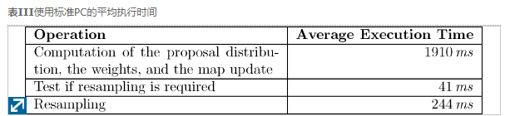

### 七．相关工作

可以根据地图表示形式和基础估算技术对移动机器人的映射技术进行粗略分类。一种流行的地图表示形式是占用网格[12]。尽管这种基于网格的方法在计算上很昂贵并且通常需要大量的内存，但是它们却可以表示任意对象。基于特征的表示形式由于其紧凑性而具有吸引力。但是，它们依赖于预定义的特征提取器，后者假定环境中的某些结构是事先已知的。

估计算法可以根据其基本原理进行粗略分类。最受欢迎的方法是EKF，最大似然（ML）技术，稀疏扩展信息过滤器（SEIF），平滑技术和RBPF。EKF方法的有效性来自于这样一个事实，即它们估计了地标图和机器人姿势上的完全相关的后验[26]，[27]。它们的弱点在于必须对机器人运动模型和传感器噪声都做出强烈的假设。此外，假定地标是唯一可识别的。有一些技术[28]用于处理SLAM上下文中的未知数据关联。但是，如果违反了这些假设，则过滤条件可能会发生分歧[29]。Julier等人已经报道了类似的观察结果。[30]以及乌尔曼[31]。[30]中描述的无味卡尔曼滤波器是一种更好地处理车辆运动模型中非线性的方法。

给定传感器读数的历史记录，一种流行的ML算法通过构建代表机器人姿势之间的空间约束的关系网络来计算最可能的地图[4]，[19]，[32]，[33]。古特曼等。文献[4]提出了一种构建这样的网络并检测环路闭合的有效方法，同时运行增量式ML算法。当检测到环路闭合时，将对关系网络执行全局优化。最近，Hähnel等人。[34]提出了一种能够使用关联树来跟踪多个地图假设的方法。但是，此树的必要扩展可能会阻止该方法对实时操作可行。

Thrun等。[35]提出了一种基于协方差矩阵的逆校正机器人姿势的方法。SEIF的优势在于它们利用了信息矩阵的近似稀疏性，从而可以在恒定时间内执行预测和更新。Eustice等。[36]提出了一种在延迟状态框架中利用精确稀疏信息矩阵的技术。Paskin [37]使用瘦结树提出了SLAM问题的解决方案。这样，与EKF方法相比，他能够降低复杂度，因为变薄的结点树提供了线性时间滤波操作。

Folkessen等。[38]提出了一种有效的方法来处理对称性和不变性，可以在基于地标的表示中找到。这是通过在低维空间（测量子空间）和度量空间中表示每个要素来实现的。测量子空间捕获地标的不变性，而度量空间表示有关要素的密集信息。随着获取新的观测值，动态评估和完善了测量子空间和度量空间之间的映射。这样的映射可以考虑不同特征之间的空间约束。这使作者可以考虑这些关系以更新地图估计。

最近，Dellaert提出了一种称为平方根平滑和映射的平滑方法[39]。与EKF相比，它具有多个优势，因为它可以更好地覆盖非线性并且计算速度更快。与SEIF相比，它进一步提供了信息矩阵的精确稀疏分解。

在Murphy，Doucet及其同事[2]，[8]的工作中，引入RBPF作为解决SLAM问题的有效手段。RBPF中的每个粒子代表一个可能的机器人轨迹和一个地图。Montemerlo等人随后对该框架进行了扩展。[7]，[40]用于用地标地图解决SLAM问题。为了学习准确的网格图，Eliazar和Parr [3]和Hähnel等人已经使用了RBPF 。[5]。第一项工作描述了有效的地图表示，第二项工作提出了一种改进的运动模型，该模型减少了所需粒子的数量。基于Hähnel等人的方法，Howard提出了一种使用多个机器人学习网格图的方法[41]。这项工作的重点在于如何合并各个机器人获得的信息，而不是如何计算更好的建议分布。

Bosse等。[42]描述了大规模环境中SLAM的通用框架。他们使用带有相对坐标框架的局部地图的图形结构，并且始终表示相对于局部框架的不确定性。这样，他们可以减少整个问题的复杂性。在这种情况下，Modayil等人。[43]提出了一种结合度量SLAM和拓扑SLAM的技术。拓扑用于解决闭环问题，而度量标准信息用于构建局部结构。Lisien等人已经实现了类似的想法。[44]，它在SLAM的上下文中介绍了层次结构图。

本文描述的工作是对Hähnel等人提出的算法的改进。[5]。我们的算法没有使用固定的提案分配，而是在每个粒子的基础上即时计算出改进的提案分配。这使我们可以在进化粒子时直接使用从传感器获得的信息。这里介绍的工作也是我们先前方法的扩展[11]，该方法缺乏将里程表信息纳入提案的能力。特别是在紧急情况下，只有较差的激光定位功能可用，我们目前的方法比以前的方法表现更好。

提案分配的计算方式与Montemerlo等人在FastSLAM-2中提出的方式类似。[6]。与FastSLAM-2相比，我们的方法不依赖于预定义的界标，而是使用原始的激光测距仪数据来获取准确的栅格图。使用考虑了最近观察结果的提议分布的粒子过滤器也称为先行粒子过滤器。Moralez-Menéndez等。[14]提出了这样一种方法，可以更可靠地估计可使用精确传感器的动态系统的状态。

我们方法的优点是双重的。首先，我们的算法以更有效的方式绘制粒子。其次，高度精确的提案分配使我们能够使用有效样本量作为可靠的指标来决定是否必须进行重采样。这进一步降低了颗粒耗尽的风险。

### 八。结论

在本文中，我们提出了一种使用RBPF来学习网格图的改进方法。我们的方法基于最新传感器信息的观测可能性，里程表和扫描匹配过程来计算高度准确的建议分布。这使我们能够以更准确的方式绘制粒子，从而大大减少了所需样本的数量。此外，我们根据有效样本量应用选择性重采样策略。这种方法减少了颗粒过滤器中不必要的重采样动作的数量，从而大大降低了颗粒耗尽的风险。

我们的方法已在装有激光测距仪的不同移动机器人上获得的数据上实施和评估。使用我们的算法在不同的大规模环境中进行的测试证明了其健壮性和生成高质量地图的能力。在这些实验中，与以前的方法相比，我们的方法所需的粒子数量通常少一个数量级。

### 致谢

作者要感谢M. Bosse和J. Leonard向他们提供MIT Killian Court的数据集，为ACES数据集提供P. Beeson，为Intel研究实验室提供的D.Hähnel，Belgioioso和Sieg Hall数据集。 。